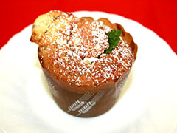
ひじきカップのクリーム添え
材 料（４～５個分）
- ひじき ５ｇ
- バター １２５ｇ
- アーモンドパウダー １００ｇ
- 小麦粉 ４０ｇ
- 卵白 ５個分
- 砂糖 １００ｇ
- ベーキングパウダー ３ｇ

- （クリーム）
- 生クリーム １００cc
- 砂糖 小１
- ミントの葉 適量
- 粉糖 適量
作り方
１．ひじきは十分な水で戻して、水気をきり、分量外の小麦粉をまぶしておく。

２．オーブンを１８０℃で予熱して温めておく。

３．小麦粉とベーキングパウダーは合わせてふるっておく。

４．ボールに卵白と砂糖を入れ、泡立て器でよくすり混ぜる。

５．④にアーモンドパウダーと溶かしバターを加え、さらにすり混ぜる。

６．ゴムべらにかえて⑤に、１／３の小麦粉を入れ、よく混ぜる。

７．残りの小麦粉とひじきを加え、さっと混ぜる。

８．カップの８分目まで入れ、１８０℃のオーブンで２０分焼く。

９．やや冷めたら、真ん中をくりぬき、泡立てた生クリームを入れミントを飾り、
粉糖を散らす。

